附件2

报名方式

（请选择以下两种方式其中之一报名）

一、参会回执
序号 | 姓名 | 单位 | 职务 | 手机 | 邮件 | 备注
请于2025年4月28日前将此报名回执发送至yunyongchu@zscqj.beijing.gov.cn。

二、扫码报名

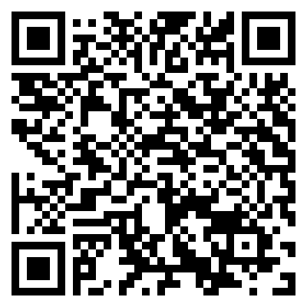

请于2025年4月28日前扫描此二维码填写报名信息。

